CHỦ ĐỀ 2: EM YÊU LÀN ĐIỆU DÂN CA
* Thời gian thực hiện: 30/9 đến 26 /10/2024
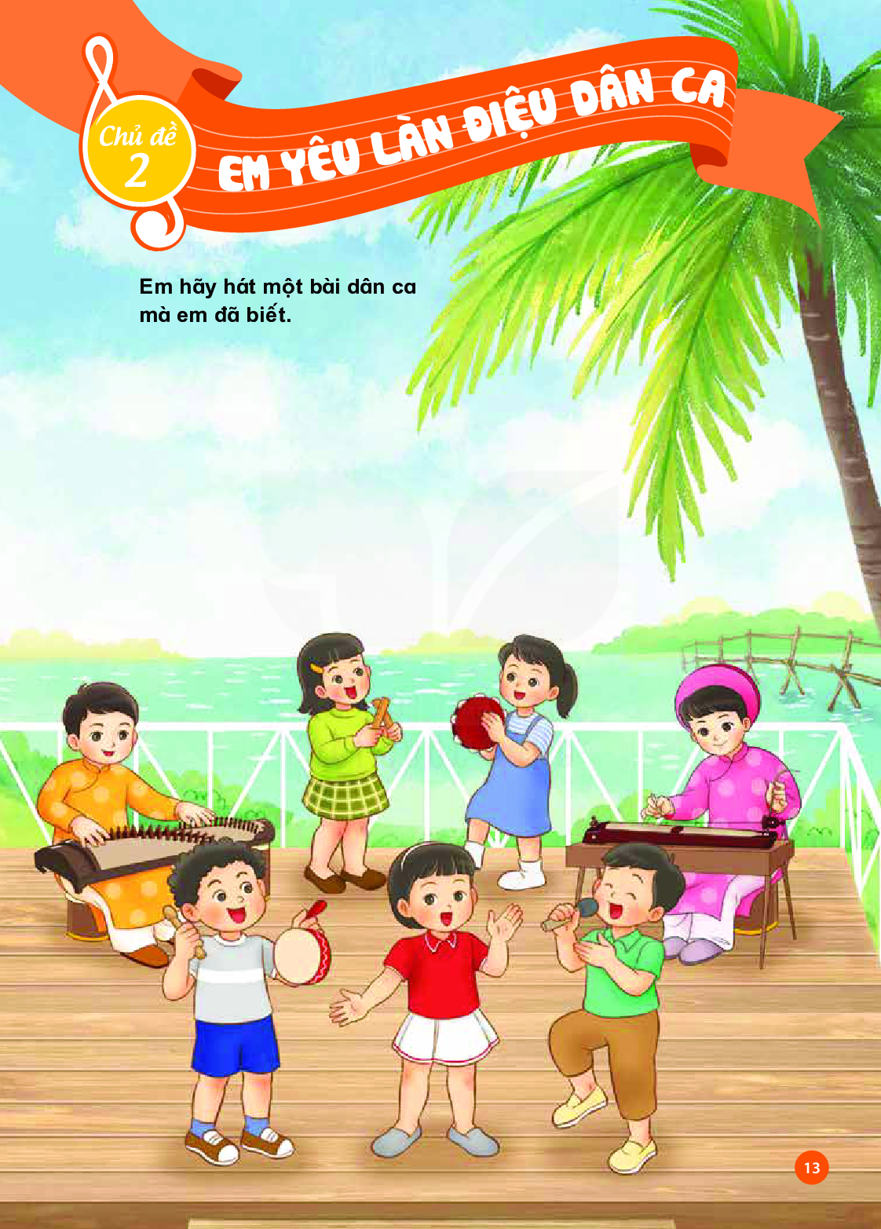
* NỘI DUNG:
- Hát: Con chim chích chòe.
- Nhạc cụ: Song loan.
- Thường thức âm nhạc: Đàn bầu Việt Nam.
- Vận dụng sáng tạo.
TUẦN 8

TIẾT 8: ÔN TẬP BÀI HÁT: CON CHIM CHÍCH CHÒE

I. YÊU CẦU CẦN ĐẠT:
1. Năng lực:
- Học sinh nhớ tên bài hát Con chim chích chòe và biểu diễn trước lớp bằng nhiều hình thức khác nhau, biết vận động phụ họa theo bài hát Con chim chích chòe.
- Biết thực hành gõ đệm tiết tấu hay bài hát Con chim chích chòe bằng song loan hoặc nhạc cụ gõ và hào hứng tham gia trò chơi Múa sạp.
2. Phẩm chất:
- Yêu thích môn âm nhạc.
- Cảm nhận được vẻ đẹp của âm thanh, giáo dục tình yêu đối với âm nhạc
- HS hào hứng tham gia trò chơi nhảy sạp.
II. ĐỒ DÙNG DẠY HỌC:
1. Giáo viên:
- Đàn phím điện tử, bài giảng điện tử, loa, file âm thanh, hình ảnh.
- Nhạc cụ gõ cơ bản (như thanh phách, song loan, trống con)
2. Học sinh:
- Sách giáo khoa, thanh phách
III. CÁC HOẠT ĐỘNG DẠY HỌC:
HOẠT ĐỘNG GIÁO VIÊN | HOẠT ĐỘNG HỌC SINH
1. Khởi động.  - Ổn định lớp  - Kiểm tra sĩ số lớp, đồ dùng học tập.  - Trò chơi: “Múa sạp”  - Múa sạp là điệu múa dân gian đặc sắc của dân tộc Mường trong những dịp vui, trong lễ hội xuân, ngày nay phát triển rộng ra nhiều dân tộc khác. Đạo cụ cần thiết cho múa sạp phải có 2 cây tre thẳng và dài làm sạp cái và nhiều cặp sạp con, từng cây sạp đặt song song, cách đều nhau. Người múa chia ra thành 2 tốp: 1 tốp đập sạp và 1 tốp múa. Khi múa cần đúng nhịp để không bị kẹp chân vào sạp. Múa sạp được nhân dân các nước và bạn bè quốc tế rất ái mộ.  - GV chuẩn bị 3 cặp sạp và 10 HS tham gia chơi. Trong đó, 6 HS đập sạp và 4 HS múa sạp.  - GV HD cách đập sạp theo nhịp điệu Múa sạp đã được nghe ở tiết học trước. Sau đó, hướng dẫn 4 HS múa sạp. Có thể thay đổi người chơi sao cho giờ học sôi động và lôi cuốn nhiều HS tham gia.  - GV nhận xét, tuyên dương và liên kết giới thiệu vào bài mới. | - Sửa tư thế ngồi học, hát tập thể  - Lớp trưởng báo cáo  - HS lắng nghe giới thiệu lại điệu múa Sạp và trò chơi.  - HS tham gia trò chơi
2. Luyện tập, thực hành.  * Ôn tập bài hát: Con chim chích chòe  - GV cho HS quan sát một video tiết mục biểu diễn bài hát Con chim chích choè.  - HD HS ôn lại bài hát bằng nhiều hình thức kết hợp gõ đệm theo phách, tiết tấu các nhạc cụ thanh phách, song loan, bút chì, cốc nhựa, nhạc cụ gõ tự chế…  GV nhận xét  * Sử dụng song loan gõ theo hình tiết tấu.  - GV sử dụng các hình thức hoạt động cho HS luyện tập theo mẫu tiết tấu .  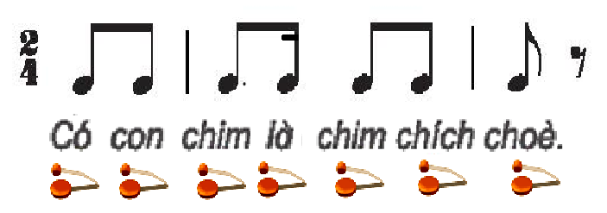  - GV nhận xét, tuyên dương và sửa sai cho HS (nếu có)  - Kết thúc và nhận xét tiết học.  + Tuyên dương tổ, nhóm, cá nhân thể hiện tốt tiết học, động viên nhắc nhở những em chưa tập trung. Dặn HS về nhà ôn lại bài hát. | - HS theo dõi.  - Ôn bài hát kết hợp gõ đệm  + Đồng thanh.  + Dãy- nhóm  + Cá nhân.  - HS nghe nhận xét.  - HS sử dụng nhạc cụ gõ thực hành  + Đồng thanh.  + Dãy- nhóm  + Cá nhân  - HS lắng nghe  - Đồng thanh thực hiện.  - HS lắng nghe và ghi nhớ.

TIẾT ÔN LUYỆN: TẬP BIỂU DIỄN BÀI HÁT: CON CHIM CHÍCH CHOÈ

I. YÊU CẦU CẦN ĐẠT:
1. Năng lực:
- Học sinh nhớ tên bài hát Con chim chích choè và biểu diễn trước lớp bằng nhiều hình thức khác nhau, biết vận động phụ họa theo bài hát.
- Biết thực hành gõ đệm phách theo bài hát
2. Phẩm chất:
- Yêu thích môn âm nhạc.
- Cảm nhận được vẻ đẹp của âm thanh, giáo dục tình đoàn kết
II. ĐỒ DÙNG DẠY HỌC:
1. Giáo viên:
- Đàn phím điện tử, bài giảng điện tử, loa, file âm thanh, hình ảnh.
- Nhạc cụ gõ cơ bản (như thanh phách, song loan, trống con)
2. Học sinh:
- Sách giáo khoa, thanh phách
III. CÁC HOẠT ĐỘNG DẠY HỌC:
HOẠT ĐỘNG GIÁO VIÊN | HOẠT ĐỘNG HỌC SINH
1. Khởi động.  - Ổn định lớp  - Kiểm tra sĩ số lớp, đồ dùng học tập. | - Sửa tư thế ngồi học, hát tập thể: Con chim Chích chòe  - Lớp trưởng báo cáo
2. Luyện tập, thực hành.  * Ôn tập bài hát: Con chim chích choè  - GV cho HS quan sát một video tiết mục biểu diễn bài hát Con chim chích choè.  - HD HS ôn lại bài hát bằng nhiều hình thức kết hợp gõ đệm theo phách, tiết tấu các nhạc cụ thanh phách, song loan, bút chì, cốc nhựa, nhạc cụ gõ tự chế…  - Mời HS lên thực hiên trước lớp: Đơn ca, song ca  GV nhận xét  * Hát kết hợp vận động phụ hoạ.  - HD HS một số động tác vận động phụ hoạ.  - GV có thể gợi ý giúp HS phát huy tính tích cực, khả năng tư duy sáng tạo của các em.  * Tập biểu diễn bài hát:  - Mời HS tập biểu diễn trước lớp.  - Mời HS nhận xét trước sau đó GV nhận xét bổ sung  - Kết thúc và nhận xét tiết học.  + Hát lại bài hát kết hợp gõ đệm  + Tuyên dương tổ, nhóm, cá nhân thể hiện tốt tiết học, động viên nhắc nhở những em chưa tập trung. Dặn HS về nhà ôn lại bài hát. | - HS theo dõi.  - Ôn bài hát kết hợp gõ đệm  + Đồng thanh.  + Dãy- nhóm  + Cá nhân.  - HS xung phong  - HS nghe nhận xét.  - HS theo dõi và thực hiện từng động tác theo HD  + Đồng thanh, dãy - nhóm, cá nhân.  - HS nghĩ thêm động tác để thể hiện cho các bạn cùng xem.  - HS xung phong  - HS nghe nhận xét  - Đồng thanh thực hiện.  - HS lắng nghe và ghi nhớ.

IV. ĐIỀU CHỈNH SAU BÀI DẠY.
.................................................................................................................................
.................................................................................................................................

